МИНИСТЕРСТВО НАУКИ И ВЫСШЕГО ОБРАЗОВАНИЯ
РОССИЙСКОЙ ФЕДЕРАЦИИ
федеральное государственное бюджетное образовательное учреждение высшего образования
«Российский государственный университет им. А.Н. Косыгина
(Технологии. Дизайн. Искусство)»

Кафедра автоматизированных систем обработки информации и управления

Отчет по лабораторной работе № 6
по дисциплине «Средства компьютерной графики»

Тема: «ВВОД И ВЫВОД РАЗЛИЧНЫХ ТИПОВ ДАННЫХ. ПОСТРОЕНИЕ ПРОСТЫХ ГРАФИЧЕСКИХ ПРИМИТИВОВ С ПОМОЩЬЮ ЛИСП-ПРОГРАММЫ»

Выполнил: Ольховский Н.С., ИТА-123
Проверила: Ветрова Е.А.

Москва 2026
Вариант 17
Цель работы:
Изучение различных типов данных Visual LISP, способов ввода и вывода простых графических примитивов.

Задание:
1. Постройте линию, введя данные точек T1, T2, T3 с использованием функций типа SETQ. Точка Т1 при X=20+n, Y=50+n; точка Т2 при X=80-n, Y=100-n. Используя полярные координаты, постройте точку Т3 (R=100-n,
L=40+n).
2. Постройте окружность на основе введенных данных точки центра PC с X=100-n, Y=100+n и радиуса R=70+n.
3. Запишите в переменную К результат A*B*C при A=15+n, B=5+n, C=5+n c помощью функции SETQ.
4. Оформите ввод A, B, C через функцию GETINT или GETREAL.
5. Выведите данные на экран для всех заданий.
Для каждого индивидуального задания n=50+номер студента по списку группы.

Код:
(DEFUN C:LR6 ()
; 1. Задаём n и вычисляем координаты точек
(SETQ n 67)
(SETQ T1 (LIST (+ 20 n) (+ 50 n))) ; (87 117)
(SETQ T2 (LIST (- 80 n) (- 100 n))) ; (13 33)

(SETQ R_polar (- 100 n)) ; 33
(SETQ angle_deg 107)
(SETQ angle_rad (* angle_deg (/ PI 180.0)))
(SETQ T3 (POLAR '(0 0) angle_rad R_polar

; 2. Построение линии через T1, T2, T3
(COMMAND "LINE" T1 T2 T3 "")

; 3. Окружность: центр и радиус
(SETQ PC (LIST (- 100 n) (+ 100 n))) ; (33 167)
(SETQ R_circ (+ 70 n)) ; 137
(COMMAND "CIRCLE" PC R_circ)

; 4. Вычисление K = A*B*C с заданными значениями (п.3)
(SETQ A (+ 15 n)) ; 82
(SETQ B (+ 5 n)) ; 72
(SETQ C (+ 5 n)) ; 72
(SETQ K (* A B C)) ; 425088

; 5. Вывод на экран всех данных (п.5)
(PRINC "\nРезультат:")
(PRINC "\nЗадание 1: Точки для построения линии:")
(PRINC "\n T1 = ") (PRINC T1)
(PRINC "\n T2 = ") (PRINC T2)
(PRINC "\n T3 (полярные: R=33, угол=107°) = ") (PRINC T3)

(PRINC "\n\nЗадание 2: Окружность:")
(PRINC "\n Центр PC = ") (PRINC PC)
(PRINC "\n Радиус R = ") (PRINC R_circ)

(PRINC "\n\nЗадание 3: Вычисление K = A*B*C")
(PRINC "\n A = ") (PRINC A)
(PRINC "\n B = ") (PRINC B)
(PRINC "\n C = ") (PRINC C)
(PRINC "\n K = ") (PRINC K)

; 6. Задание 4: ввод A, B, C с клавиатуры (GETINT)
(PRINC "\n\nЗадание 4: Введите новые значения A, B, C (целые числа):")
(SETQ A_in (GETINT "\nВведите A: "))
(SETQ B_in (GETINT "Введите B: "))
(SETQ C_in (GETINT "Введите C: "))
(SETQ K_in (* A_in B_in C_in))
(PRINC "\n Введены: A = ") (PRINC A_in)
(PRINC ", B = ") (PRINC B_in)
(PRINC ", C = ") (PRINC C_in)
(PRINC ", K = ") (PRINC K_in)

(PRINC)
))

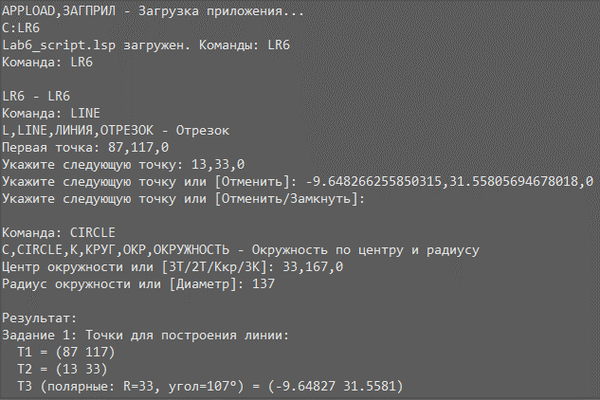
Рис. 1 – Результат работы скрипта

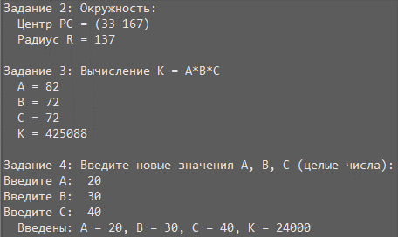
Рис. 2 – Результат работы скрипта (Продолжение)

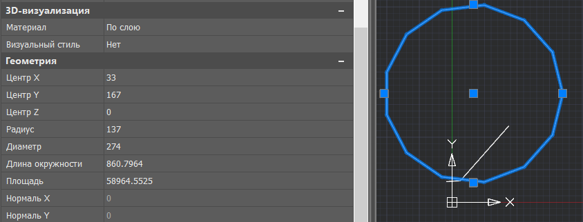
Рис. 3 – Модель

• DEFUN – определение функции.
• SETQ – присвоение значений переменным.
• LIST – создание списка координат.
• POLAR – вычисление точки по полярным координатам.
• COMMAND – вызов команд nanoCAD.
• GETINT – ввод целого числа.
• PRINC – вывод текста и значений.

